# **PARCIAL FINAL MYSQL**

**Nombre del Taller:**

PARCIAL FINAL DB

**Estudiante:**

ADDEL JOSE PEREZ OSPINO

**Programa Académico:**

Ing. Sistemas 5to Semestre

**Asignatura:**

BASES DE DATOS

Semestre 5

**Docente:**

JOHN CARLOS ARRIETA ARRIETA

**Institución Educativa**

Fundación Universitaria Colombo Internacional UNICOLOMBO

**Fecha:** 28/02/2025

TABLA DE CONTENIDO

**PARCIAL FINAL MYSQL** 1

**Introducción** 2

**Objetivos** 3

**Justificación** 5

**Desarrollo** 6

**Identificación de las Interrelaciones entre el Conjunto de Entidades** 11

**Diagrama Entidad Relación App Cine(DER):** 12

**Pasar el DER(Diagrama Entidad Relacion) a MR (Modelo Relacional)** 13

**Modelo Relacional App Cine (MR)** 16

# **Introducción**

En el contexto de las bases de datos, representar la información de forma adecuada es esencial para el buen funcionamiento de cualquier entidad. En el caso de un cine, la administración de la cartelera, la gestión de funciones y salas, así como la administración de promociones y opiniones de los espectadores, son actividades críticas que demandan un manejo preciso y eficiente de los datos.

Este modelo de base de datos tiene como objetivo facilitar la gestión de la información relacionada con las películas en proyección, sus horarios, salas, promociones y críticas de los espectadores, garantizando así un correcto funcionamiento del cine y una experiencia satisfactoria para los usuarios.

.

# **Objetivos**

**Objetivo Principal**

Diseñar un modelo de base de datos relacional en los diferentes motores de bases de datos propuestos, que sea capaz de manejar la información de las películas en cartelera, funciones, cines, promociones y opiniones de los usuarios de forma precisa y eficiente.

**Objetivos Secundarios**

* Construir un **Diagrama Entidad-Relación (DER)** y transformarlo en el **Modelo Relacional (MR)**, asegurando la integridad y normalización de los datos.
* Documentar adecuadamente la estructura de la base de datos mediante diagramas y descripciones detalladas para facilitar su comprensión y mantenimiento.
* Identificar y definir claramente las **entidades** presentes en el sistema, como películas, funciones, salas, cines, promociones y usuarios, así como sus interrelaciones.
* Garantizar que el modelo de base de datos permita realizar consultas eficientes sobre la cartelera, funciones disponibles, promociones y opiniones de los usuarios.
* Diseñar la base de datos de manera escalable y flexible, permitiendo la incorporación de nuevas funcionalidades en el futuro.

# **Justificación**

La elaboración de un modelo de base de datos para la gestión de un cine es una tarea esencial que responde a necesidades críticas en la administración diaria de la cartelera, funciones y servicios ofrecidos. La razón fundamental para llevar a cabo este trabajo radica en la importancia de contar con un sistema preciso y eficiente que administre la información clave relacionada con las películas en proyección, horarios, salas, promociones y opiniones de los espectadores.

# **Desarrollo**

**Gestión del Cine**

**Inicio del Proceso**

Un cine requiere gestionar la cartelera, las funciones y los servicios ofrecidos a los espectadores. Para ello, se debe registrar información detallada sobre las películas en proyección, los horarios de las funciones, las salas disponibles y las promociones aplicables.

* Registro de Películas en la Cartelera:

Cada película debe ser registrada con la siguiente información:

• ID de película (identificador único de la película en la cartelera).

• Título de distribución.

• Título original.

• Resumen.

• Subtítulo en español.

• URL oficial.

• Duración.

• Año de producción.

• Clasificación por edad.

• País de origen.

• Fecha de estreno en Santiago.

• Género.

• Idioma original.

• Tipo de contenido.

* Registro de Directores:

Cada director debe ser registrado con la siguiente información: • ID de director (identificador único).

• Nombre.

• Cantidad de películas dirigidas.

* Asignación de Directores a Películas:

Solo ciertos directores pueden dirigir una película, y pueden tener diferentes roles. Se debe registrar:

• ID del director.

• ID de la película.

• Rol del director (Subdirector, Asistente, etc.).

* Registro de Actores:

Cada actor debe ser registrado con la siguiente información:

• ID de actor (identificador único).

• Nombre completo.

• Cantidad de películas en las que ha actuado.

* Asignación de Actores a Películas:

Cada actor tiene un rol específico en cada película. Se debe registrar:

• ID de película.

• ID de actor.

• Rol del actor (Principal, Doble, Secundario).

* Registro de Personajes:

Cada personaje debe ser registrado con la siguiente información:

• ID del personaje.

• ID del actor que lo interpreta.

• Nombre del personaje.

• Tipo de personaje (Principal, Cameo, Animado).

* Opiniones de Críticos:

Cada opinión sobre una película debe ser registrada con la siguiente información:

• ID de opinión (identificador único).

• ID de película.

• Comentario.

• Nombre del crítico. • Edad del crítico.

• Calificación.

• Fecha de registro.

**Consultas Clave para el Sistema**

Para garantizar el correcto funcionamiento del sistema, la base de datos debe permitir responder las siguientes consultas:

1. Mostrar las películas en cartelera para el día de hoy.
2. Mostrar las películas en cartelera para la próxima semana.
3. Buscar películas por título.
4. Buscar películas por género.
5. Mostrar las películas más populares en este momento.
6. Mostrar las películas mejor calificadas por los usuarios.
7. Mostrar las películas con promociones especiales.
8. Mostrar las funciones disponibles para una película específica.
9. Mostrar las películas que están próximamente en cartelera.
10. Mostrar las películas que se proyectan en un cine específico.
11. Ver detalles de una película específica, como el elenco, director y resumen.
12. Mostrar las opiniones y calificaciones de los usuarios para una película específica.
13. Mostrar las promociones disponibles para un cine específico.
14. Ver los horarios de las funciones para una película específica.
15. Mostrar las películas que están en 3D o IMAX.
16. Ver los detalles de una función específica, como la sala y la hora de inicio.
17. Filtrar las películas por clasificación por edades.
18. Ver las películas que están subtituladas en español.
19. Mostrar las películas disponibles en un idioma específico.
20. Ver las películas que están en versión original.
21. Ver las películas que tienen descuentos para estudiantes.

**Identificación del conjunto de entidades y sus  
atributos**

• **Pelicula** (ID_Pelicula, Titulo_Distribucion, Titulo_Original, Resumen, Subtitulo_Español, URL_Oficial, Duracion, Año_Produccion, Clasificacion_Edad, Pais_Origen, Fecha_Estreno_Santiago, Genero, Idioma_Original, Tipo_Contenido)

• **Director** (ID_Director, Nombre, Cantidad_Peliculas_Dirigidas)

• **Director_Pelicula** (ID_Director, ID_Pelicula, Rol_Director)

• **Actor** (ID_Actor, Nombre, Cantidad_Peliculas_Actuadas)

• **Pelicula_Actor** (ID_Pelicula, ID_Actor, Rol_Actor)

• **Personaje** (ID_Personaje, ID_Actor, Nombre, Tipo_Personaje)

• **Pelicula_Personaje** (ID_Pelicula, ID_Personaje)

• **Opinion** (ID_Opinion, ID_Pelicula, Comentario, Nombre_Critico, Edad_Critico, Calificacion, Fecha_Registro)

• **Adaptacion** (ID_Adaptacion, ID_Pelicula, Titulo_Origen, Tipo)

• **Premio** (ID_Premio, ID_Pelicula, Año, Categoria, Nombre)

• **Estado** (ID_Estado, ID_Pelicula, Tipo_Estado)

• **Funcion** (ID_Funcion, ID_Pelicula, ID_Sala, Hora_Inicio, Fecha_Estreno, Dia_Semana, Fecha_Fin, Horario)

• **Sala** (ID_Sala, ID_Cine, Nombre, Capacidad_Asientos)

• **Cine** (ID_Cine, Nombre, Direccion)

• **Telefono_Consultas** (ID_Telefono, ID_Cine, Tipo)

• **Formato_Proyeccion** (ID_Formato, ID_Funcion, Tipo_Formato)

• **Venta_Boletos** (ID_Venta, ID_Funcion, Fecha_Venta, Total_Venta, Cantidad_Boletos)

• **Promocion** (ID_Promocion, ID_Funcion, Descripcion)

• **Descuento** (ID_Descuento, ID_Funcion, Porcentaje_Descuento, Tipo_Descuento)

# **Identificación de las Interrelaciones entre el Conjunto de Entidades**

* **Película, Director_Película:** Una película puede tener varios directores, y un director puede dirigir varias películas (N:M).
* **Director, Director_Película:** Un director puede estar asociado a varias películas y una película puede tener múltiples directores (N:M).
* **Película, Película_Actor:** Una película puede contar con múltiples actores, y un actor puede participar en varias películas (N:M).
* **Actor, Personaje:** Un actor puede interpretar varios personajes, pero un personaje solo puede ser interpretado por un actor (1:N).
* **Película, Opinión:** Una película puede tener muchas opiniones, pero cada opinión pertenece a una sola película (1:N).
* **Película, Película_Personaje:** Una película puede incluir varios personajes, y un personaje puede aparecer en varias películas (N:M).
* **Película, Adaptación:** Una película puede tener varias adaptaciones, pero cada adaptación está asociada a una sola película (1:N).
* **Película, Premio:** Una película puede ganar varios premios, pero cada premio está asociado a una sola película (1:N).
* **Película, Estado:** Una película puede estar en diferentes estados a lo largo del tiempo (1:N).
* **Película, Función:** Una película puede tener múltiples funciones en cines, pero cada función pertenece a una sola película (1:N).
* **Sala, Función:** Una sala puede proyectar varias funciones, pero cada función se lleva a cabo en una sola sala (1:N).
* **Actor, Película_Actor:** Un actor puede aparecer en varias películas, y una película puede contar con múltiples actores (N:M).
* **Personaje, Película_Personaje:** Un personaje puede aparecer en varias películas, y una película puede incluir múltiples personajes (N:M).
* **Cine, Sala:** Un cine puede tener varias salas, pero cada sala pertenece a un solo cine (1:N).
* **Cine, Teléfono_Consultas:** Un cine puede tener varios teléfonos de consulta, pero cada teléfono pertenece a un solo cine (1:N).
* **Formato_Proyección, Función:** Un formato de proyección puede aplicarse a varias funciones, pero cada función solo tiene un formato de proyección (1:N).
* **Venta_Boletos, Función:** Una función puede vender múltiples boletos, pero cada venta de boleto pertenece a una sola función (1:N).
* **Función, Promoción:** Una función puede tener varias promociones, pero cada promoción está asociada a una sola función (1:N).

# **Diagrama Entidad Relación App Cine (DER):**

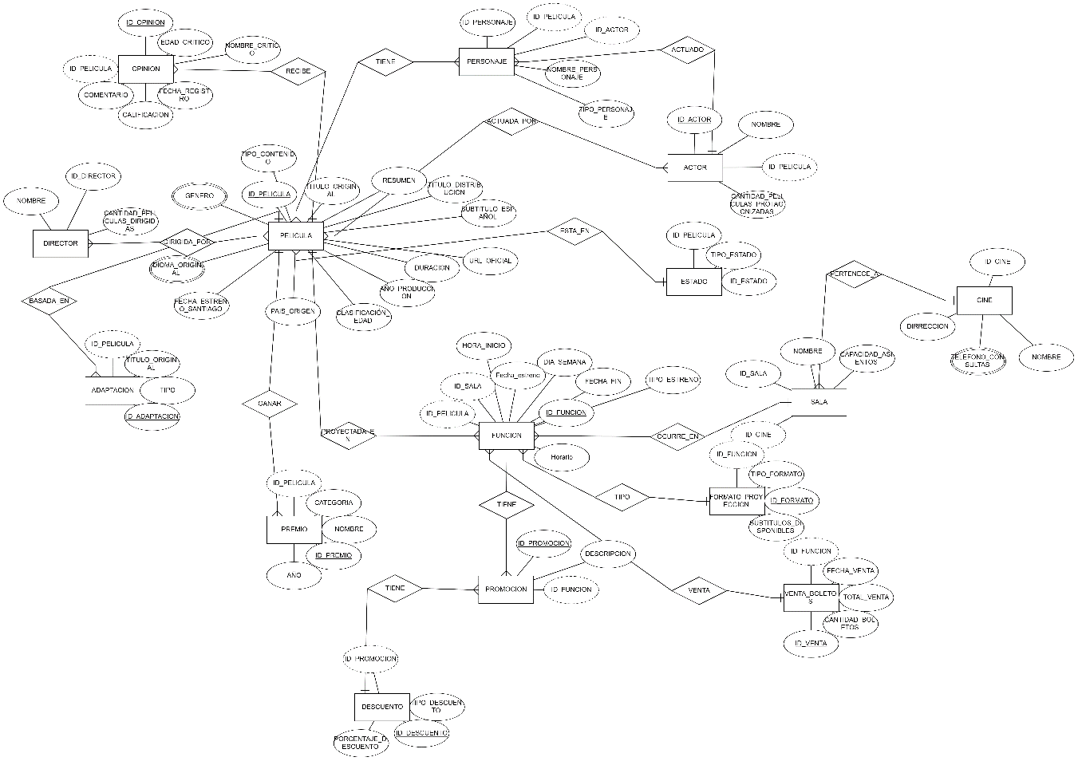

# **Pasar el DER(Diagrama Entidad Relacion) a MR (Modelo Relacional)**

#### **Pelicula**

* **ID_Pelicula (PK)**
* **Titulo_Distribucion**
* **Titulo_Original**
* **Resumen**
* **Subtitulo_Español**
* **URL_Oficial**
* **Duracion**
* **Año_Produccion**
* **Clasificacion_Edad**
* **Pais_Origen**
* **Fecha_Estreno_Santiago**
* **Genero**
* **Idioma_Original**
* **Tipo_Contenido**

#### **Director**

* **ID_Director (PK)**
* **Nombre**
* **Cantidad_Peliculas_Dirigidas**

#### **Director_Pelicula**

* **ID_Director (FK → Director.ID_Director)**
* **ID_Pelicula (FK → Pelicula.ID_Pelicula)**
* **Rol_Director**
* **PK compuesta (ID_Director, ID_Pelicula)**

#### **Actor**

* **ID_Actor (PK)**
* **Nombre**
* **Cantidad_Peliculas_Actuadas**

#### **Pelicula_Actor**

* **ID_Pelicula (FK → Pelicula.ID_Pelicula)**
* **ID_Actor (FK → Actor.ID_Actor)**
* **Rol_Actor**
* **PK compuesta (ID_Pelicula, ID_Actor)**

#### **Personaje**

* **ID_Personaje (PK)**
* **ID_Actor (FK → Actor.ID_Actor)**
* **Nombre**
* **Tipo_Personaje**

#### **Pelicula_Personaje**

* **ID_Pelicula (FK → Pelicula.ID_Pelicula)**
* **ID_Personaje (FK → Personaje.ID_Personaje)**
* **PK compuesta (ID_Pelicula, ID_Personaje)**

#### **Opinion**

* **ID_Opinion (PK)**
* **ID_Pelicula (FK → Pelicula.ID_Pelicula)**
* **Comentario**
* **Nombre_Critico**
* **Edad_Critico**
* **Calificacion**
* **Fecha_Registro**

#### **Adaptacion**

* **ID_Adaptacion (PK)**
* **ID_Pelicula (FK → Pelicula.ID_Pelicula)**
* **Titulo_Origen**
* **Tipo**

#### **Premio**

* **ID_Premio (PK)**
* **ID_Pelicula (FK → Pelicula.ID_Pelicula)**
* **Año**
* **Categoria**
* **Nombre**

#### **Estado**

* **ID_Estado (PK)**
* **ID_Pelicula (FK → Pelicula.ID_Pelicula)**
* **Tipo_Estado**

#### **Funcion**

* **ID_Funcion (PK)**
* **ID_Pelicula (FK → Pelicula.ID_Pelicula)**
* **ID_Sala (FK → Sala.ID_Sala)**
* **Hora_Inicio**
* **Fecha_Estreno**
* **Dia_Semana**
* **Fecha_Fin**
* **Horario**

#### **Sala**

* **ID_Sala (PK)**
* **ID_Cine (FK → Cine.ID_Cine)**
* **Nombre**
* **Capacidad_Asientos**

#### **Cine**

* **ID_Cine (PK)**
* **Nombre**
* **Direccion**

#### **Telefono_Consultas**

* **ID_Telefono (PK)**
* **ID_Cine (FK → Cine.ID_Cine)**
* **Tipo**

#### **Formato_Proyeccion**

* **ID_Formato (PK)**
* **ID_Funcion (FK → Funcion.ID_Funcion)**
* **Tipo_Formato**

#### **Venta_Boletos**

* **ID_Venta (PK)**
* **ID_Funcion (FK → Funcion.ID_Funcion)**
* **Fecha_Venta**
* **Total_Venta**
* **Cantidad_Boletos**

#### **Promocion**

* **ID_Promocion (PK)**
* **ID_Funcion (FK → Funcion.ID_Funcion)**
* **Descripcion**

#### **Descuento**

* **ID_Descuento (PK)**
* **ID_Funcion (FK → Funcion.ID_Funcion)**
* **Porcentaje_Descuento**
* **Tipo_Descuento**

# **Modelo Relacional Comedor Infantil (MR)**

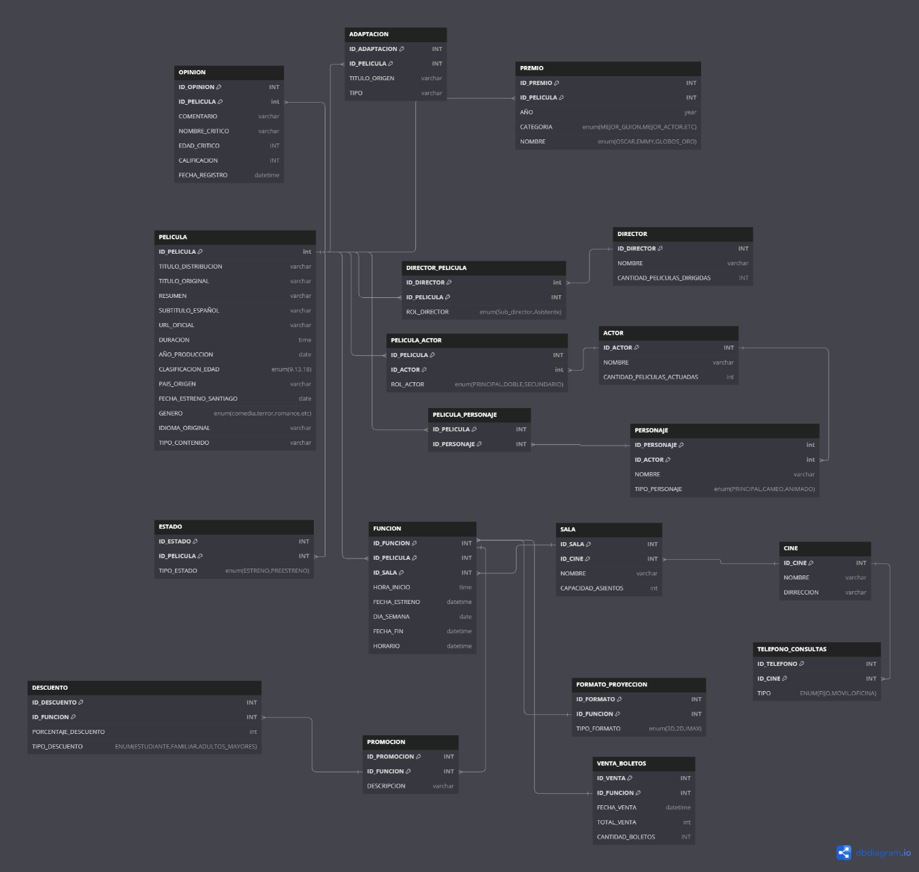

1. **Entrar al Motor de Bases** de datos usando la **Terminal (consola)** de Línea de Comandos usando el usuario creado durante la instrucción o el usuario por defecto con rol de super usuario.

INSTRUCCIÓN SQL:

* psql -U postgres

RECORTE DE PANTALLA

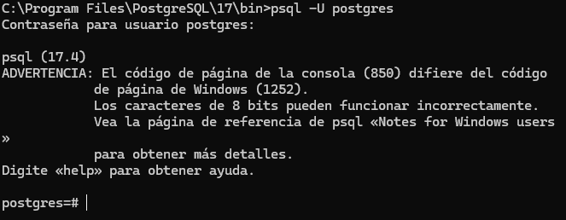

EXPLICACIÓN.

Se ingresa al motor de bases de datos postgres

1. **Crear una base de datos** (tablespace en oracle) llamada **bd_tu_nombre_tu_apellido_xyz**, donde debe reemplazarse numero_nombre_del_archivo del ejercicio que le fue asignado.

INSTRUCCIÓN SQL:

* CREATE DATABASE bd_addel_perez_xyz;

RECORTE DE PANTALLA

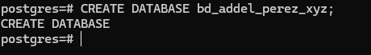

EXPLICACIÓN.

Se crea una base de datos llamada bd_addel_perez_xyz

1. **Crear** un nuevo **usuario** para poder entrar al Motor de BD, los datos del nuevo usuario deben ser:

Nombre: **user_tu_nombre_tu_apellido**

Clave: **AbcdeUdeC**

El nuevo usuario podrá conectarse desde cualquier dirección IP

INSTRUCCIÓN SQL:

* CREATE USER user_addel_perez WITH PASSWORD 'AbcdeUdeC';

RECORTE DE PANTALLA

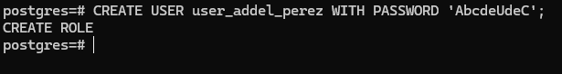

EXPLICACIÓN.

Se crea un nuevo usuario llamado user_addeL_perez

1. Al nuevo usuario **user_tu_nombre_tu_apellido** creado anteriormente , se le deben **asignar Privilegios de Superusuario** sobre la base de datos **bd_tu_nombre_tu_apellido_xyz**

INSTRUCCIÓN SQL:

* GRANT ALL PRIVILEGES ON DATABASE bd_addel_perez_xyz TO user_addel_perez;

RECORTE DE PANTALLA

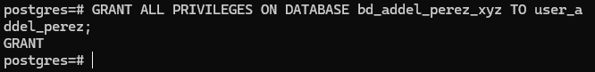

EXPLICACIÓN.

Se le da privilegios de superusuario a user_addel_perez sobre la base de datos bd_addel_perez

1. **Mostrar los usuarios** existentes

INSTRUCCIÓN SQL:

* SELECT usename FROM pg_user;

RECORTE DE PANTALLA

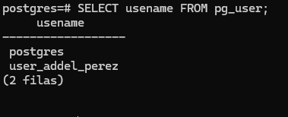

EXPLICACIÓN

Muestra los usuarios existentes

1. **Salir de la terminal** o consola del Motor de BD

INSTRUCCIÓN SQL:

\q

RECORTE DE PANTALLA



EXPLICACIÓN

Salir de la consola del motor de BD

1. Volver a **entrar** la Motor de Bases de datos **desde la terminal o consola** pero ahora usando las c**redenciales del nuevo usuario** **user_tu_nombre_tu_apellido** creado anteriormente-

INSTRUCCIÓN SQL:

* psql -U user_addel_perez -d bd_addel_perez_xyz

RECORTE DE PANTALLA

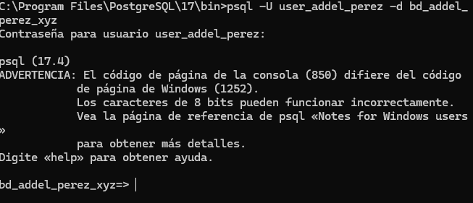

EXPLICACIÓN

Se ingresa con el usuario user_addel_perez

Las siguientes operaciones SQL deben ser realizadas utilizando el nuevo usuario **user_tu_nombre_tu_apellido**.

1. **Crear** una **nueva BD** llamada **bd_tmp_tu_nombre_tu_apellido**

INSTRUCCIÓN SQL:

* CREATE DATABASE bd_tmp_addel_perez;

RECORTE DE PANTALLA

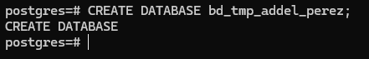

EXPLICACIÓN

Se crea una nueva base de datos llamada bd_tmp_addel_perez

1. **Mostrar** las **Bases de datos** que pertenecen al **user_tu_nombre_tu_apellido**

INSTRUCCIÓN SQL:

* SELECT rolname, rolcreatedb FROM pg_roles WHERE rolname = ‘user_addel_perez’;

RECORTE DE PANTALLA

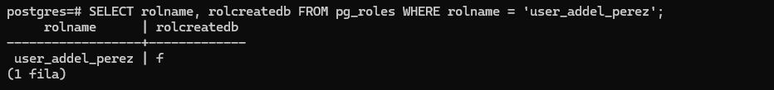

EXPLICACIÓN

Se muestran las bases de datos pertenecientes a user_addel_perez

1. Entrar o usar la BD **bd_tmp_tu_nombre_tu_apellido**

INSTRUCCIÓN SQL:

* \c bd_tmp_addel_perez

RECORTE DE PANTALLA

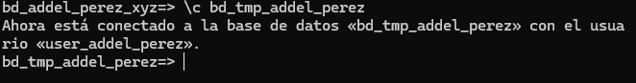

EXPLICACIÓN

Se entra/usa la base de datos bd_tmp_addel_perez

1. **Crear una tabla** llamada **bd_tmp_tu_nombre_tu_apellido**con las siguiente estructura

**tabla_tempora**

**id** auto_incremental y clave primera

**columna2** de tipo Texto, no nula y con longitud de 100

**columna3** de tipo Entero

**columna4** de tipo Real

**columna5** de tipo Fecha

**columna6** de tipo FechaHora

**columna7** de tipo hora

**columna8** de tipo FechaHora automatica

**columna9** de tipo Texto con longitud variable

**columna10** de tipo archivo binario

INSTRUCCIÓN SQL:

* CREATE TABLE tabla_temporal ( id serial PRIMARY KEY, columna2 VARCHAR(100) NOT NULL, columna3 INTEGER, columna4 NUMERIC(10,2), columna5 DATE, columna6 DATETIME, columna7 TIME, columna8 TIMESTAMP DEFAULT CURRENT_TIMESTAMP, columna9 TEXT, columna10 BYTEA);

RECORTE DE PANTALLA

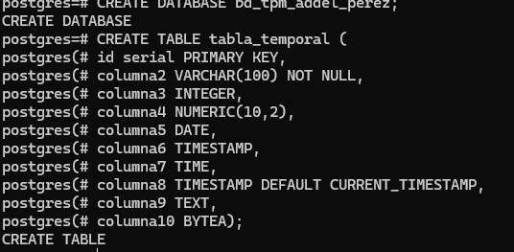

EXPLICACIÓN

Se crea una nueva tabla con las especificaciones anteriormente dadas

1. **Mostrar las tablas** de la **bd_tmp_tu_nombre_tu_apellido**

INSTRUCCIÓN SQL:

* \dt;

RECORTE DE PANTALLA

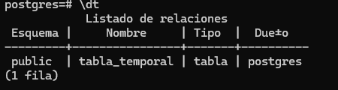

EXPLICACIÓN

Se muestran las tablas de bd_tmp_addel_perez

1. **Describir** la estructura de la **tabla_tempora**

INSTRUCCIÓN SQL:

* \d tabla_temporal;

RECORTE DE PANTALLA

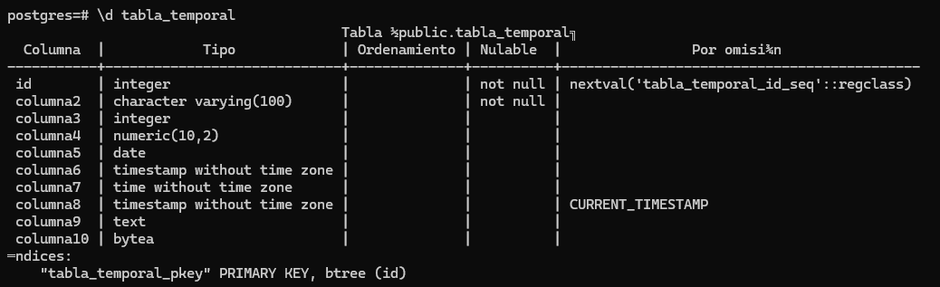

EXPLICACIÓN

Se describe la tabla tabla_temporal

1. **Cambiar** el **nombre** de la **tabla_tempora** por **tabla_tempora_v2**

INSTRUCCIÓN SQL:

* ALTER TABLE tabla_temporal RENAME TO tabla_temporal_v2;

RECORTE DE PANTALLA



EXPLICACIÓN

Se cambia el nombre de la tabla tabla_temporal por tabla_temporal_v2

1. En la tabla **tabla_tempora_v2 cambiar el nombre** de la **culumna4** por **culumnaIV**

INSTRUCCIÓN SQL:

* ALTER TABLE tabla_temporal_v2 RENAME COLUMN columna4 TO columnaIV ;

RECORTE DE PANTALLA



EXPLICACIÓN

Se cambio el nombre de columna4 por columnaIV

1. En la tabla **tabla_tempora_v2 cambiar el tipo** de dato de la **columna7** por el tipo **FechaHora**

INSTRUCCIÓN SQL:

* ALTER TABLE tabla_temporal_v2
* ALTER COLUMN columna7
* SET DATA TYPE TIMESTAMP WITHOUT TIME ZONE
* USING columna7::TIMESTAMP WITHOUT TIME ZONE;

RECORTE DE PANTALLA

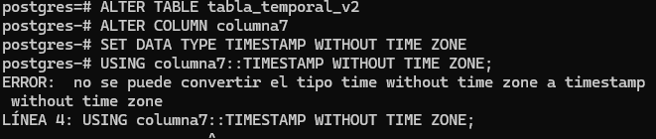

EXPLICACIÓN

Se cambia el tipo de dato de la columna 7 por DATETIME

1. En la tabla **tabla_tempora_v2 agregar una columna** nueva llamada **email** de tipo Texto de longitud 70, que sea **única** y con valor por defecto **abc@udec.edu.co**

INSTRUCCIÓN SQL:

* ALTER TABLE tabla_temporal_v2 ADD COLUMN email VARCHAR(70) UNIQUE DEFAULT 'abc@udec.edu.co';

RECORTE DE PANTALLA

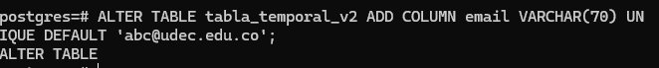

EXPLICACIÓN

Se agrega una nueva columna a la tabla tabla_temporal_v2 llamada email de tipo texto con longitud máxima de 70, única y con valor por default 'abc@udec.edu.co'

1. **Describir** la Estructura de la **tabla_tempora_v2** para observar los cambios

INSTRUCCIÓN SQL:

* \d tabla_temporal_v2;

RECORTE DE PANTALLA

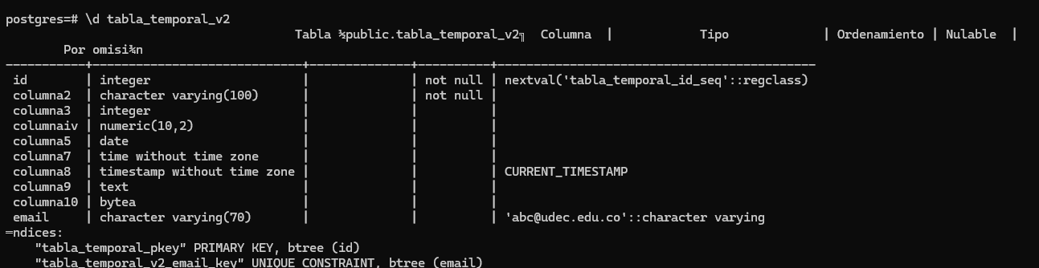

EXPLICACIÓN

Se describe la tabla tabla_temporla_v2 para observar los cambios realizados en esta

1. **Eliminar** la **columna6**

INSTRUCCIÓN SQL:

* ALTER TABLE tabla_temporal_v2 DROP COLUMN columna6;

RECORTE DE PANTALLA



EXPLICACIÓN

Se elimina la columna 6

1. **Describir** la Estructura de la **tabla_tempora_v2** para observar los cambios

INSTRUCCIÓN SQL:

* \d tabla_temporal_v2;

RECORTE DE PANTALLA



EXPLICACIÓN

Se describe la tabla para observar la eliminación de la columna 6

1. **Eliminar** la **tabla_tempora_v2**

INSTRUCCIÓN SQL:

* DROP TABLE tabla_temporal_v2;

RECORTE DE PANTALLA

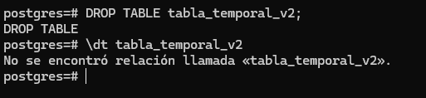

EXPLICACIÓN

Se elimina la tabla tabla_temporal_v2

1. **Cambiarle** el **nombre** de la **base de datos** **bd_tmp_tu_nombre_tu_apellido** por **bd_tmp_tu_nombre_tu_apellido_v2**

Según el motor de BD utilizado esta operación no se realiza por CLI, si ese es su caso, entonces, debe explicar el proceso necesario para cambiar el nombre a la BD.

INSTRUCCIÓN SQL:

ALTER DATABASE bd_tmp_addel_perez RENAME TO bd_tmp_addel_perez_v2;

RECORTE DE PANTALLA

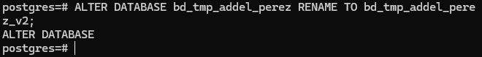

EXPLICACIÓN

En Postgres solo es necesario alterar el nombre de la base de datos de x a y de forma sencilla.

1. Salid de la CLI de la terminal del motor de BD

INSTRUCCIÓN SQL:

\q

RECORTE DE PANTALLA



EXPLICACIÓN

Salir de la terminal del motor de BD

1. shSH

INSTRUCCIÓN SQL:

* psql -U user_addel_perez -d bd_addel_perez_xyz

RECORTE DE PANTALLA

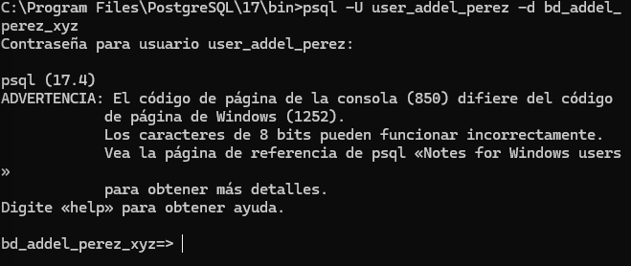

EXPLICACIÓN

Se vuelve a ingresar al motor de BD

1. **Mostrar** las **Bases de datos** que pertenecen al **user_tu_nombre_tu_apellido**

INSTRUCCIÓN SQL:

* SELECT datname FROM pg_database WHERE datdba = (SELECT usesyid FROM pg_user WHERE usename = ‘user_addel_perez’);

RECORTE DE PANTALLA

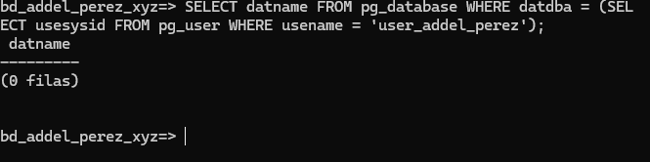

EXPLICACIÓN

Se muestran las bases de datos pertenecientes a user_addel_perez

1. Eliminar el usuario **user_tmp_tu_nombre_tu_apellido**

INSTRUCCIÓN SQL:

* DROP USER user_addel_perez;

RECORTE DE PANTALLA



EXPLICACIÓN

Se elimina al usuario user_addel_perez(el ejercicio dice que el usuario  
eliminar debe ser “**user_tmp_tu_nombre_tu_apellido”** pero en ningún lugar antes de este punto ese usuario fue mandado a crear por ende se asumió que el usuario a eliminar seria “**user_tu_nombre_tu_apellido”**)

1. Mostrar los usuarios activos en el motor de bases de datos.

INSTRUCCIÓN SQL:

SELECT pid, usename, datname, client_addr, application_name, state

FROM pg_stat_activity;

RECORTE DE PANTALLA

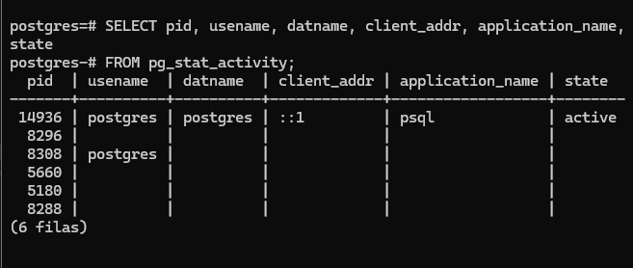

EXPLICACIÓN

Se muestran los usuarios activos del motor de DB

Las siguientes operaciones SQL se deben realizar tomando como base **Modelo Relacional** del ejercicio que le fue asignado:

1. **Entrar** o usar la base de datos **bd_tu_nombre_tu_apellido_xyz** creada anteriormente.

INSTRUCCIÓN SQL:

* \c bd_addel_perez_xyz;

RECORTE DE PANTALLA

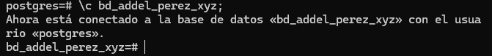

EXPLICACIÓN

Se ingresa a la base de datos bd_addel_perez_xyz

1. **Mostrar** las **tablas** de la **bd_tu_nombre_tu_apellido_xyz**

INSTRUCCIÓN SQL:

* \dt

RECORTE DE PANTALLA

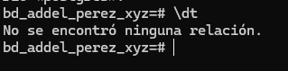

EXPLICACIÓN

Se muestran las tablas de la base de datos bd_addel_perez_xyz

1. **Crear** las tablasde acuerdo a lo reflejado en el Modelo Relacional del ejercicio.

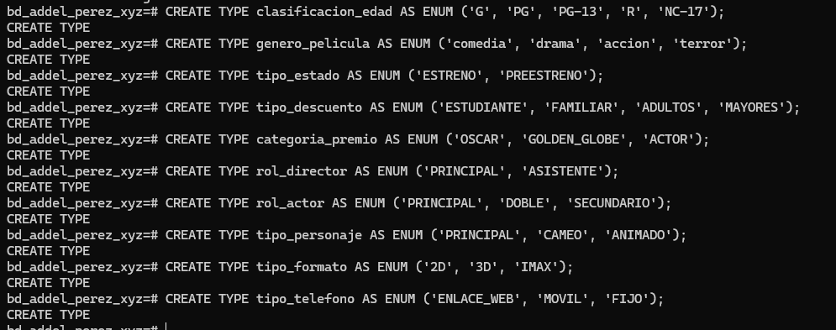

INSTRUCCIONES SQL PARA CREAR LAS TABLAS:

• CREATE TABLE OPINION (

ID_OPINION SERIAL PRIMARY KEY,

ID_PELICULA INT,

COMENTARIO VARCHAR(255),

NOMBRE_CRITICO VARCHAR(100),

EDAD_CRITICO INT,

CALIFICACION INT,

FECHA_REGISTRO TIMESTAMP,

FOREIGN KEY (ID_PELICULA) REFERENCES PELICULA(ID_PELICULA) ON DELETE CASCADE

);

• CREATE TABLE PELICULA (

ID_PELICULA SERIAL PRIMARY KEY,

TITULO_DISTRIBUCION VARCHAR(255),

TITULO_ORIGINAL VARCHAR(255),

RESUMEN TEXT,

SUBTITULO_ESPANOL VARCHAR(255),

URL_OFICIAL VARCHAR(255),

DURACION TIME,

ANIO_PRODUCCION DATE,

CLASIFICACION_EDAD VARCHAR(10) CHECK (CLASIFICACION_EDAD IN ('G', 'PG', 'PG-13', 'R', 'NC-17')),

PAIS_ORIGEN VARCHAR(100),

FECHA_ESTRENO_SANTIAGO DATE,

GENERO VARCHAR(20) CHECK (GENERO IN ('comedia', 'drama', 'accion', 'terror')),

IDIOMA_ORIGINAL VARCHAR(100),

TIPO_CONTENIDO VARCHAR(255)

);

• CREATE TABLE ESTADO (

ID_ESTADO SERIAL PRIMARY KEY,

ID_PELICULA INT,

TIPO_ESTADO VARCHAR(20) CHECK (TIPO_ESTADO IN ('ESTRENO', 'PREESTRENO')),

FOREIGN KEY (ID_PELICULA) REFERENCES PELICULA(ID_PELICULA) ON DELETE CASCADE

);

• CREATE TABLE DESCUENTO (

ID_DESCUENTO SERIAL PRIMARY KEY,

PORCENTAJE_DESCUENTO INT,

TIPO_DESCUENTO VARCHAR(20) CHECK (TIPO_DESCUENTO IN ('ESTUDIANTE', 'FAMILIAR', 'ADULTOS', 'MAYORES'))

);

• CREATE TABLE ADAPTACION (

ID_ADAPTACION SERIAL PRIMARY KEY,

ID_PELICULA INT,

TITULO_ORIGEN VARCHAR(255),

TIPO VARCHAR(100),

FOREIGN KEY (ID_PELICULA) REFERENCES PELICULA(ID_PELICULA) ON DELETE CASCADE

);

• CREATE TABLE PREMIO (

ID_PREMIO SERIAL PRIMARY KEY,

ID_PELICULA INT,

ANIO INT,

CATEGORIA VARCHAR(50) CHECK (CATEGORIA IN ('OSCAR', 'GOLDEN_GLOBE', 'ACTOR')),

NOMBRE VARCHAR(255),

FOREIGN KEY (ID_PELICULA) REFERENCES PELICULA(ID_PELICULA) ON DELETE CASCADE

);

• CREATE TABLE DIRECTOR (

ID_DIRECTOR SERIAL PRIMARY KEY,

NOMBRE VARCHAR(255),

CANTIDAD_PELICULAS_DIRIGIDAS INT

);

• CREATE TABLE DIRECTOR_PELICULA (

ID_DIRECTOR INT,

ID_PELICULA INT,

ROL_DIRECTOR VARCHAR(20) CHECK (ROL_DIRECTOR IN ('PRINCIPAL', 'ASISTENTE')),

PRIMARY KEY (ID_DIRECTOR, ID_PELICULA),

FOREIGN KEY (ID_DIRECTOR) REFERENCES DIRECTOR(ID_DIRECTOR) ON DELETE CASCADE,

FOREIGN KEY (ID_PELICULA) REFERENCES PELICULA(ID_PELICULA) ON DELETE CASCADE

);

• CREATE TABLE ACTOR (

ID_ACTOR SERIAL PRIMARY KEY,

NOMBRE VARCHAR(255),

CANTIDAD_PELICULAS_ACTUADAS INT

);

• CREATE TABLE PELICULA_ACTOR (

ID_PELICULA INT,

ID_ACTOR INT,

ROL_ACTOR VARCHAR(20) CHECK (ROL_ACTOR IN ('PRINCIPAL', 'DOBLE', 'SECUNDARIO')),

PRIMARY KEY (ID_PELICULA, ID_ACTOR),

FOREIGN KEY (ID_PELICULA) REFERENCES PELICULA(ID_PELICULA) ON DELETE CASCADE,

FOREIGN KEY (ID_ACTOR) REFERENCES ACTOR(ID_ACTOR) ON DELETE CASCADE

);

• CREATE TABLE PERSONAJE (

ID_PERSONAJE SERIAL PRIMARY KEY,

NOMBRE VARCHAR(255),

TIPO_PERSONAJE VARCHAR(20) CHECK (TIPO_PERSONAJE IN ('PRINCIPAL', 'CAMEO', 'ANIMADO'))

);

• CREATE TABLE PELICULA_PERSONAJE (

ID_PELICULA INT,

ID_PERSONAJE INT,

PRIMARY KEY (ID_PELICULA, ID_PERSONAJE),

FOREIGN KEY (ID_PELICULA) REFERENCES PELICULA(ID_PELICULA) ON DELETE CASCADE,

FOREIGN KEY (ID_PERSONAJE) REFERENCES PERSONAJE(ID_PERSONAJE) ON DELETE CASCADE

);

• CREATE TABLE CINE (

ID_CINE SERIAL PRIMARY KEY,

NOMBRE VARCHAR(255),

DIRECCION VARCHAR(255)

);

• CREATE TABLE SALA (

ID_SALA SERIAL PRIMARY KEY,

ID_CINE INT,

NOMBRE VARCHAR(100),

CAPACIDAD_ASIENTOS INT,

FOREIGN KEY (ID_CINE) REFERENCES CINE(ID_CINE) ON DELETE CASCADE

);

• CREATE TABLE FUNCION (

ID_FUNCION SERIAL PRIMARY KEY,

ID_PELICULA INT,

ID_SALA INT,

HORA_INICIO TIME,

FECHA_ESTRENO TIMESTAMP,

FECHA_SALA TIMESTAMP,

FECHA_FIN TIMESTAMP,

HORARIO TIMESTAMP,

FOREIGN KEY (ID_PELICULA) REFERENCES PELICULA(ID_PELICULA) ON DELETE CASCADE,

FOREIGN KEY (ID_SALA) REFERENCES SALA(ID_SALA) ON DELETE CASCADE

);

• CREATE TABLE PROMOCION (

ID_PROMOCION SERIAL PRIMARY KEY,

ID_FUNCION INT,

DESCRIPCION VARCHAR(255),

FOREIGN KEY (ID_FUNCION) REFERENCES FUNCION(ID_FUNCION) ON DELETE CASCADE

);

• CREATE TABLE FORMATO_PROYECCION (

ID_FORMATO SERIAL PRIMARY KEY,

ID_FUNCION INT,

TIPO_FORMATO VARCHAR(10) CHECK (TIPO_FORMATO IN ('2D', '3D', 'IMAX')),

FOREIGN KEY (ID_FUNCION) REFERENCES FUNCION(ID_FUNCION) ON DELETE CASCADE

);

• CREATE TABLE VENTA_BOLETOS (

ID_VENTA SERIAL PRIMARY KEY,

ID_FUNCION INT,

FECHA_VENTA TIMESTAMP,

TOTAL_VENTA INT,

TOTAL_BOLETOS INT,

FOREIGN KEY (ID_FUNCION) REFERENCES FUNCION(ID_FUNCION) ON DELETE CASCADE

);

• CREATE TABLE TELEFONO_CONSULTAS (

ID_TELEFONO SERIAL PRIMARY KEY,

ID_CINE INT,

TIPO VARCHAR(20) CHECK (TIPO IN ('ENLACE_WEB', 'MOVIL', 'FIJO')),

FOREIGN KEY (ID_CINE) REFERENCES CINE(ID_CINE) ON DELETE CASCADE

);

RECORTES DE PANTALLAS

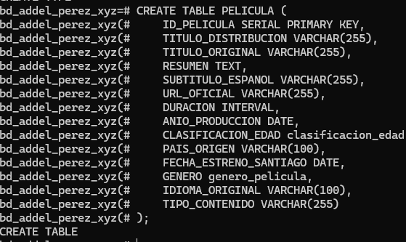

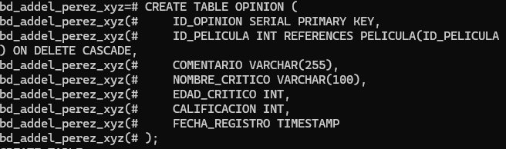

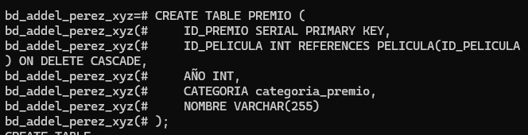

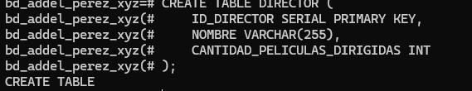

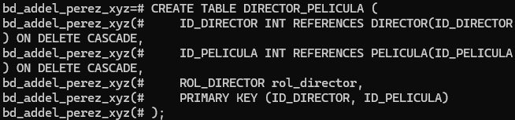

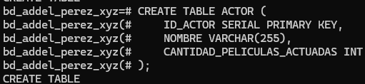

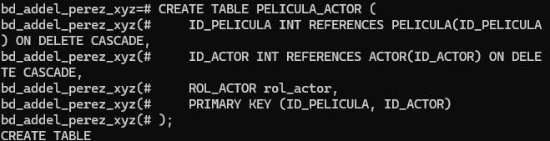

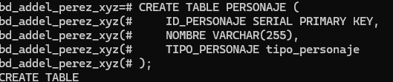

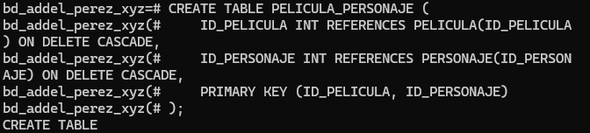

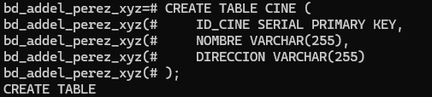

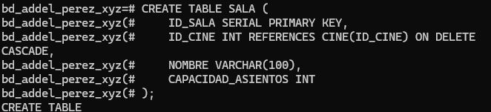

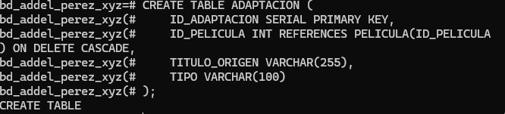

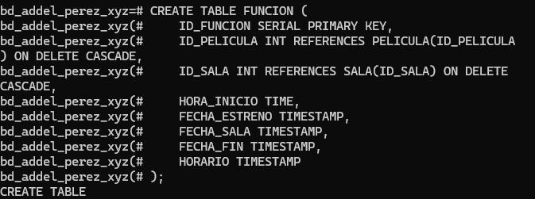

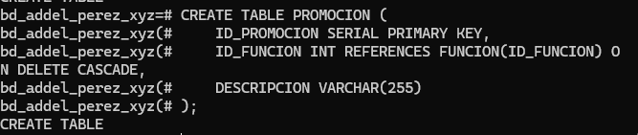

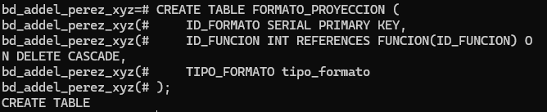

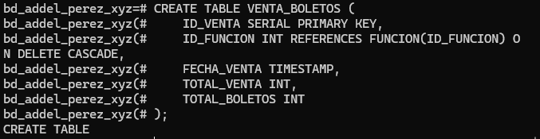

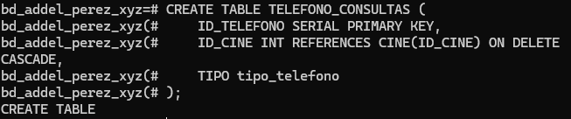

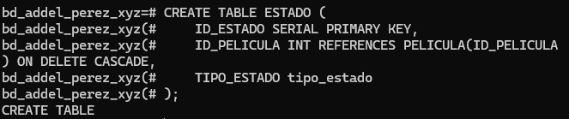

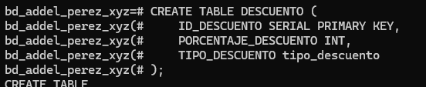

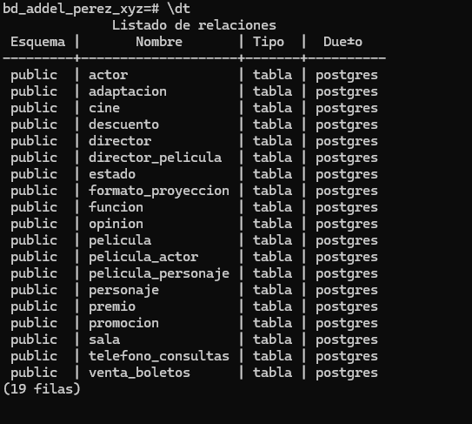

EXPLICACIÓN

Se crearon todas las tablas descritas en el modelo relacional .

**Describir** cada una de las **tablas** creadas creadas en la BD **bd_tu_nombre_tu_apellido_xyz**

INSTRUCCIONES SQL PARA DESCRIBIR LAS TABLAS:

• \d OPINION;

• \d PELICULA;

• \d ESTADO;

• \d DESCUENTO;

• \d ADAPTACION;

• \d PREMIO;

• \d DIRECTOR;

• \d DIRECTOR_PELICULA;

• \d ACTOR;

• \d PELICULA_ACTOR;

• \d PERSONAJE;

• \d PELICULA_PERSONAJE;

• \d CINE;

• \d SALA;

• \d FUNCION;

• \d PROMOCION;

• \d FORMATO_PROYECCION;

• \d VENTA_BOLETOS;

• \d TELEFONO_CONSULTAS;

RECORTES DE PANTALLAS

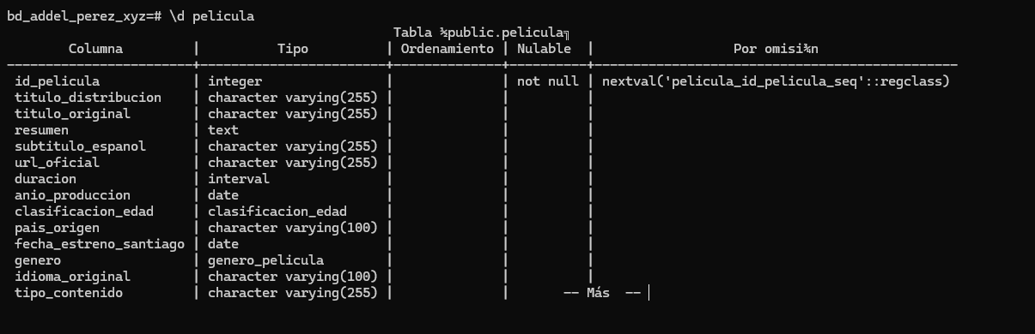

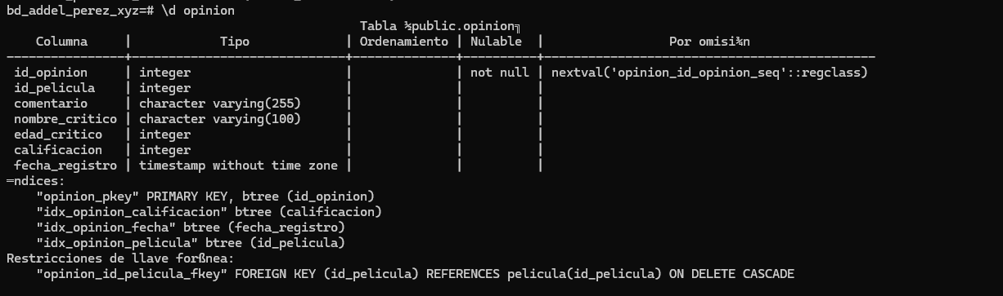

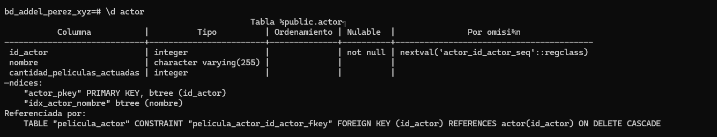

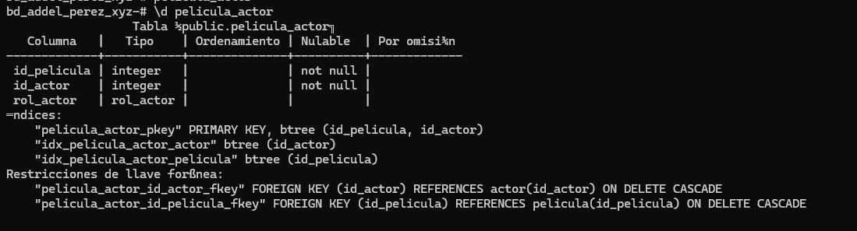

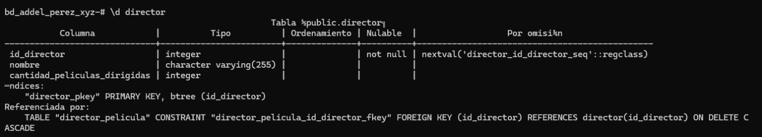

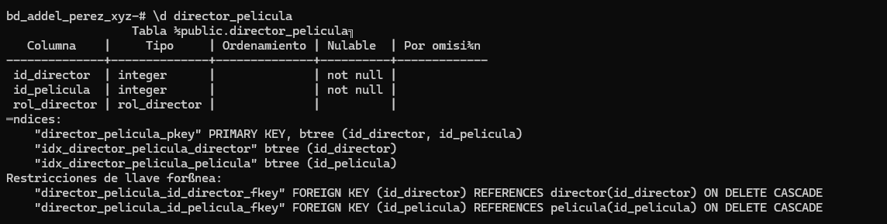

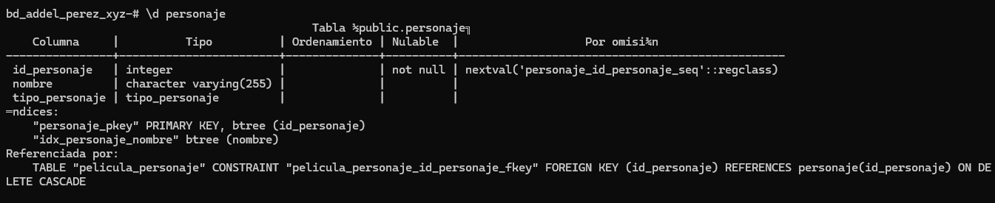

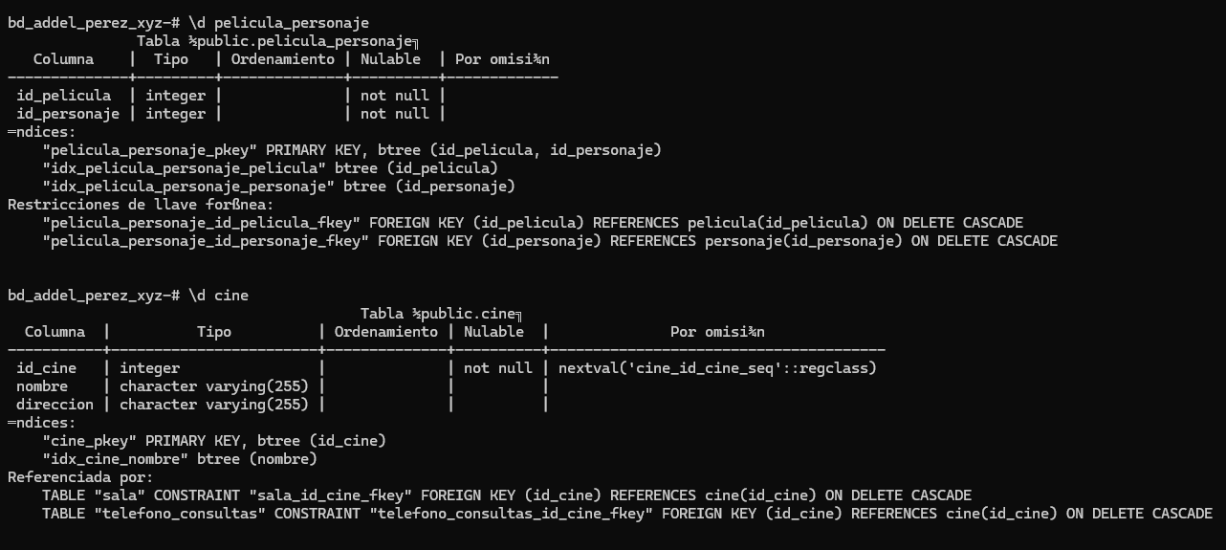

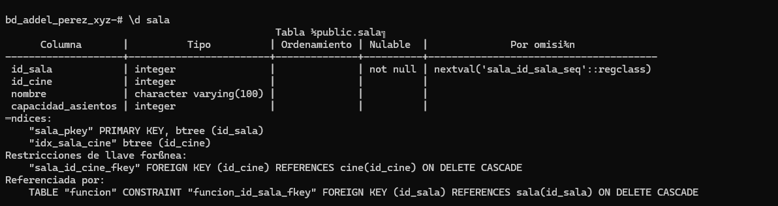

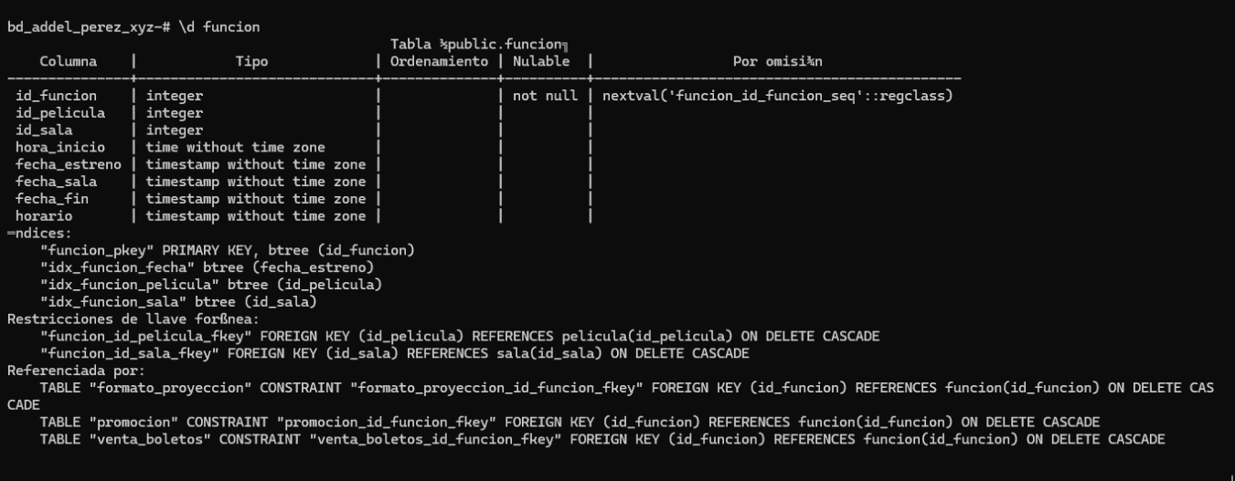

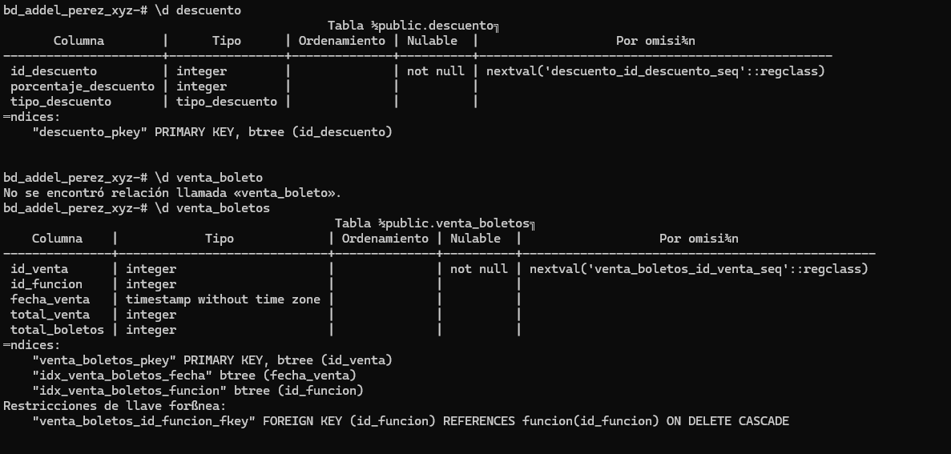

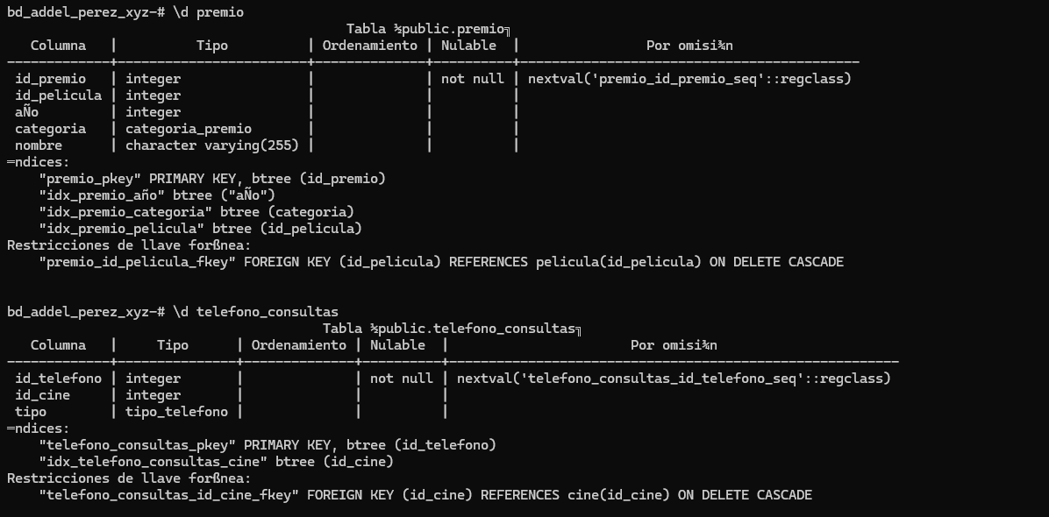

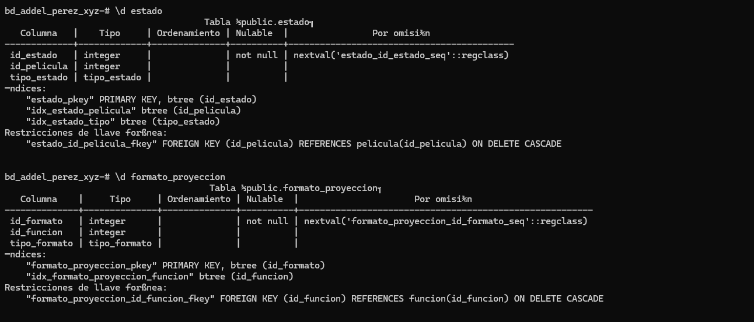

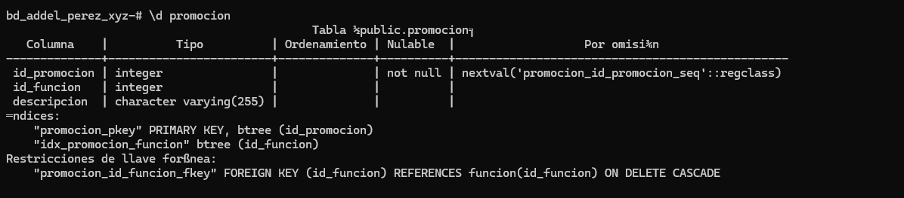

EXPLICACIÓN

Se describieron cada una de las tablas creadas anteriormente

1. Si las tablas aún no tienen las columnas que deben actuar como llaves foráneas, entonces, usted debe agregar dichas columnas a en respectivas tablas.

INSTRUCCIONES SQL PARA AGREGAR LAS COLUMNAS:

Las tablas al crearse si hicieron junto a sus llaves foráneas en los puntos anteriores

RECORTES DE PANTALLAS

Las tablas al crearse si hicieron junto a sus llaves foráneas en los puntos anteriores

EXPLICACIÓN

Las tablas al crearse si hicieron junto a sus llaves foráneas en los puntos anteriores

1. **Agregar** los **índices** en las columnas que actuarán como llaves foráneas

INSTRUCCIONES SQL PARA CREAR ÍNDICES:

* CREATE INDEX idx_niños_nombre ON niños (Nombre);
* CREATE INDEX idx_niños_fecha_ingreso ON niños (Fecha_Ingreso);
* CREATE INDEX idx_informe_fecha ON informe (Fecha);
* CREATE INDEX idx_ingrediente_nombre ON ingrediente (Nombre);
* CREATE INDEX idx_niños_activo ON niños (Activo);

RECORTES DE PANTALLAS

CREATE INDEX idx_funcion_pelicula ON FUNCION (ID_PELICULA);

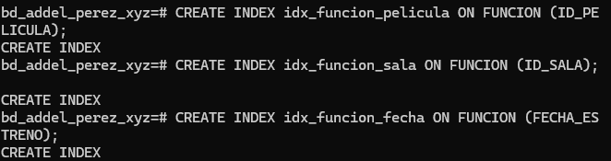

EXPLICACIÓN

Se agregaron los índices necesarios para optimizar las consultas descritas en el ejercicio

1. **Agregar** restricciones de **llave foránea** en cada una de las tablas a las que haya lugar según el **Modelo Relacional**, cada llave foránea debe aplicar restricción de integridad referencial Restrictiva para operaciones de Eliminar y Cascada para Operaciones de Actualizar.

**(Estudiar e investigar qué es integridad referencial, como se aplica esto en las llaves foráneas)**

INSTRUCCIONES SQL PARA AGREGAR LAS LLAVES FORÁNEAS:

Esta restricción se le aplico a todas las llaves foráneas al momento de ser creadas en puntos anteriores en puntos

ON UPDATE CASCADE ON DELETE CASCADE

RECORTES DE PANTALLAS

Esta restricción se le aplico a todas las llaves foráneas al momento de ser creadas en puntos anteriores en puntos

ON UPDATE CASCADE ON DELETE CASCADE

EXPLICACIÓN

Esta restricción se le aplico a todas las llaves foráneas al momento de ser creadas en puntos anteriores en puntos

ON UPDATE CASCADE ON DELETE CASCADE

1. Utilizar alguna herramienta para visualizar el Modelo Relacional a partir de la BD ya creada. Los tres motores de BD que usaron para el desarrollo de esta actividad ofrecen una herramienta que nos permite ingresar instrucciones SQL al motor de BD de forma rápida e intuitiva, gracias a que están desarrolladas usando Interfaz Gráfica de Usuario (GUI), también nos permiten gestionar cómodamente todos los componentes del servidor y los elementos de cualquier BD dentro de dicho motor, así como también, nos permiten generar automáticamente el MR (Modelo Relacional) seleccionado una BD previamente creará, o viceversa, nos permiten crear la BD a partir de un MR.

COLOCAR AQUÍ LA IMAGEN DEL MODELO RELACIONAL GENERADO AUTOMÁTICAMENTE

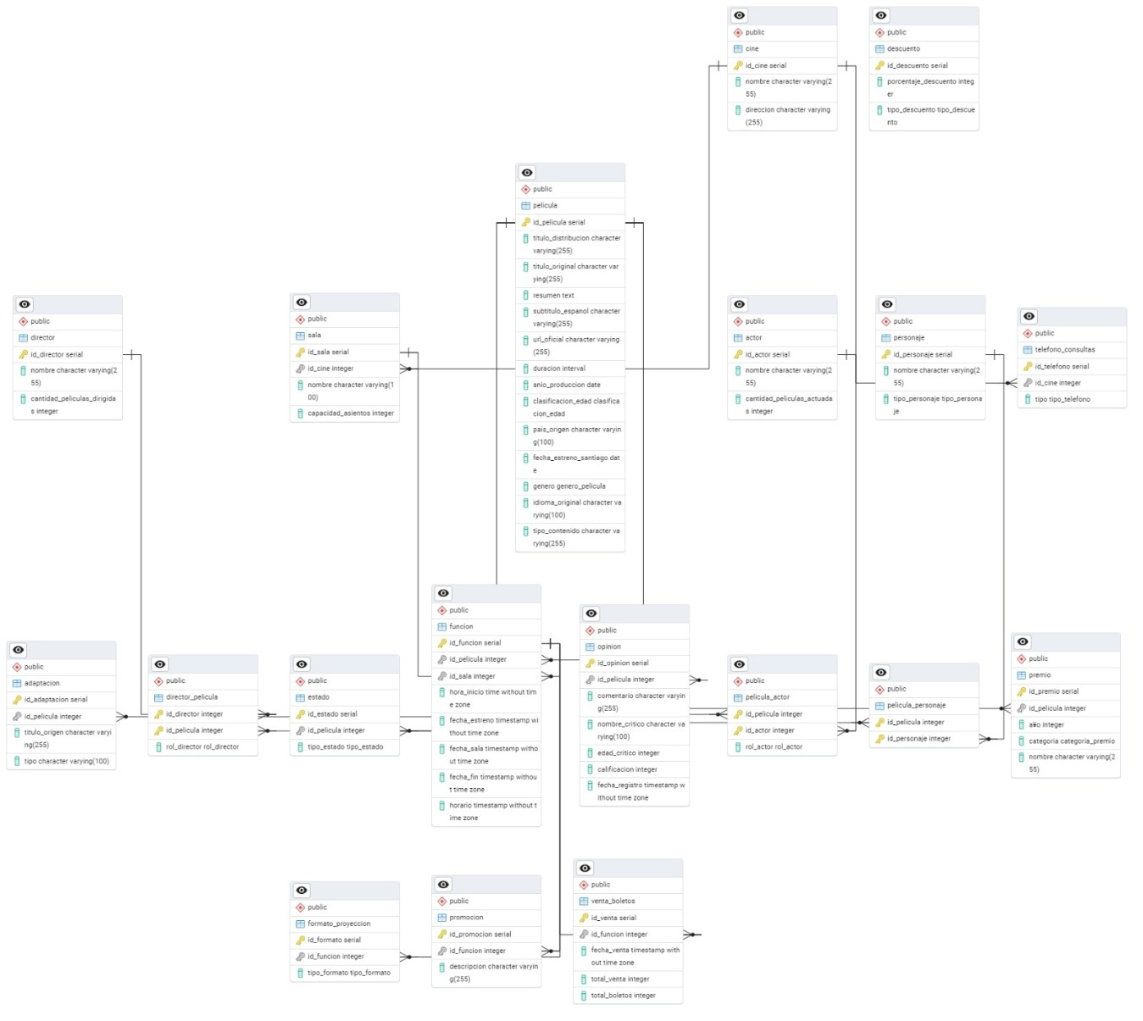

PASOS PARA GENERAR EL MODELO RELACIONAL A PARTIR DE LA BD CREADA EN EL RESPECTIVO MOTOR DE BD.

1. Crear un **Backup** solo **de la estructura** de la **bd_tu_nombre_tu_apellido_xyz** y guardar el resultado en un archivo llamado **backup_bd_tu_nombre_tu_apellido_xyz.sql**

PASOS PARA GENERAR EL BACKUP DE LA BD CREADA EN EL RESPECTIVO MOTOR DE BD. (IDEAL UTILIZAR EL COMANDO SQL APROPIADO SEGÚN CADA MOTOR DE BD Y OPCIONALMENTE TAMBIÉN PUEDEN HACERLO Y EXPLICARLO USANDO EL MODO GRÁFICO)

Solo se ingresa el siguiente comando:

Pg-dump -U postgres -d bd_addel_perez_xyz -F c -f “C:/Users/HP/OneDrive/Documentos/respaldo1.backup” 

1. Eliminar la Base de datos **bd_tu_nombre_tu_apellido_xyz**

INSTRUCCIÓN SQL :

* DROP DATABASE bd_addel_perez_xyz WITH (FORCE);

RECORTES DE PANTALLAS



EXPLICACIÓN

Se elimino la base de datos bd_addel_perez_xyz

1. Mostrar las bases de datos del usuario **bd_tu_nombre_tu_apellido_xyz**

INSTRUCCIÓN SQL :

* \l

RECORTES DE PANTALLAS

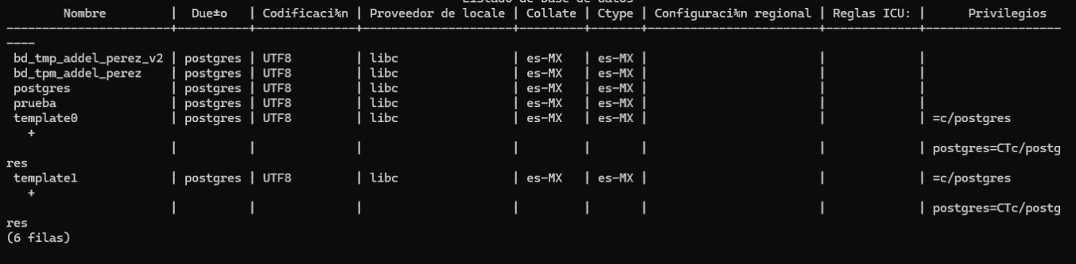

EXPLICACIÓN

Evidencia de que se elimino la base de datos

1. Eliminar el Usuario **bd_tu_nombre_tu_apellido_xyz**

INSTRUCCIÓN SQL :

* drop user user_franky_franco;

RECORTES DE PANTALLAS

EXPLICACIÓN  
Se elimino al usuario user_addel_perez

1. Utilizar el archivo de Backup para realizar restauración de la BD previamente eliminada.

INSTRUCCIÓN SQL :

Pg_restore -U postgres -d bd_addel_perez_xyz -F “C:/Users/HP/OneDrive/Documentos/respaldo1.backup”

RECORTES DE PANTALLAS

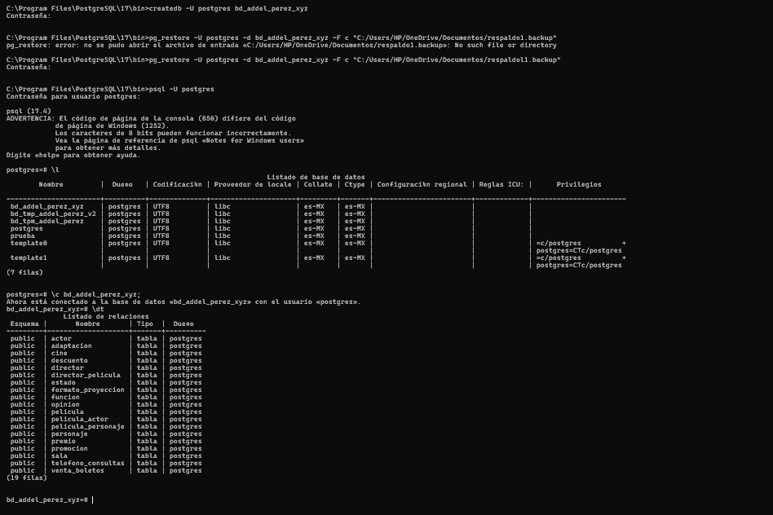

EXPLICACIÓN

Se recupero la base de datos recientemente borrada

1. De acuerdo a los dos motores de BD que usted ha elegido, al finalizar esta actividad usted debe estar en la capacidad de diligenciar la siguiente tabla:

|  |  |
| --- | --- |
| OPERACIÓN | POSTGRES |
| Entrar a la terminal | psql -U user_addel_perez |
| Crear un usuario | CREATE USER user_addel_perez WITH PASSWORD 'AbcdeUdeC'; |
| Asignar permisos a un usuario | GRANT ALL PRIVILEGES ON DATABASE bd_addel_perez_xyz TO user_addel_perez; |
| Cambiar la clave a un usuario | ALTER USER user_addel_perez WITH PASSWORD '12345'; |
| Quitar los permisos a un usuario | REVOKE ALL PRIVILEGES ON DATABASE bd_addel_perez_xyz FROM user_addel_perez; |
| Eliminar un usuario | DROP USER user_addel_perez; |
| Mostrar los usuarios activos en el Motor de BD | SELECT usename FROM pg_user; |
| Salid de la terminal | \q |
| Mostrar las BD | \l |
| Entrar o usar una BD | \c bd_addel_perez_xyz |
| Eliminar una BD | DROP DATABASE bd_addel_perez_xyz; |
| Crear la tabla del punto # 12 | CREATE TABLE tabla_temporal ( id SERIAL PRIMARY KEY, columna2 VARCHAR(100) NOT NULL, columna3 INT, columna4 DECIMAL(10,2), columna5 DATE, columna6 TIMESTAMP, columna7 TIME, columna8 TIMESTAMP DEFAULT CURRENT_TIMESTAMP, columna9 TEXT, columna10 BYTEA ); |
| Mostrar la estructura de una tabla | \d pelicula |
| Cambiar el nombre de una tabla | ALTER TABLE tabla_temporal RENAME TO tabla_temporal_v2; |
| Agregar una columna a una tabla | ALTER TABLE tabla_temporal_v2 ADD COLUMN email VARCHAR(70) UNIQUE DEFAULT 'abc@udec.edu.co'; |
| Cambiar el tipo de datos a una columna | ALTER TABLE tabla_temporal_v2 ALTER COLUMN columna7 SET DATA TYPE TIMESTAMP; |
| Cambiar el nombre de una columna | ALTER TABLE tabla_temporal_v2 CHANGE columna4 columnaIV DECIMAL(10,2); |
| Eliminar una columna | ALTER TABLE tabla_temporal_v2 DROP COLUMN columna6; |
| Tipos de datos Numéricos Enteros | INTEGER |
| Tipos de datos numéricos reales o decimales | DECIMAL |
| Tipos de datos caracteres de longitud fija | CHAR |
| Tipos de datos caracteres de longitud variable | VARCHAR |
| Tipos de datos Boolean | BOOLEAN |
| Tipos de datos Fecha | DATE |
| Tipos de datos para guardar datos binarios grandes | BYTEA |
| Tipos de datos conjunto | SET |
| Tipos de datos enumeración | ENUM |
| Columnas con valor autoincremental, secuencial o serial | SERIAL |
| Cómo Eliminar una tabla | DROP TABLE tabla_temporal_v2; |
| Agregar una Llave foránea al crear la tabla | ALTER TABLE tabla_hija ADD CONSTRAINT nombre_FK FOREIGN KEY (columna_llave_foranea) REFERENCES tabla_padre (columna_llave_primaria) ON UPDATE CASCADE ON DELETE CASCADE; |
| Agregar una llave foránea después de creada la tabla | ALTER TABLE tabla_hija ADD CONSTRAINT nombre_FK FOREIGN KEY (columna_llave_foranea) REFERENCES tabla_padre (columna_llave_primaria) ON UPDATE CASCADE ON DELETE CASCADE; |
| Crear un índice | CREATE INDEX idx_funcion_fecha ON FUNCION (FECHA_ESTRENO); |
| Mostrar los índice creados | SELECT * FROM pg_indexes WHERE tablename = 'funcion'; |
| Mostrar las restricciones de llave foránea de una tabla | SELECT conname, conrelid::regclass, pg_get_constraintdef(oid) FROM pg_constraint WHERE conrelid = 'funcion'::regclass; |
| Eliminar una restricción de llave foránea o cualquier otra restricción | ALTER TABLE nombre_tabla DROP CONSTRAINT nombre_restriccion; |
| Hacer un backup | pg_dump -U user_addel_perez -d bd_addel_perez_xyz -F c -f "/ruta/del/backup/Backup_bd_addel_perez_xyz.backup" |
| Restaurar la BD | pg_restore -U user_addel_perez -d bd_addel_perez_xyz "/ruta/del/backup/Backup_bd_addel_perez_xyz.backup" |

LINK VIDEOS:

<https://youtu.be/s1shVYcd6tg>

https://youtu.be/DDFH6g1Krzw